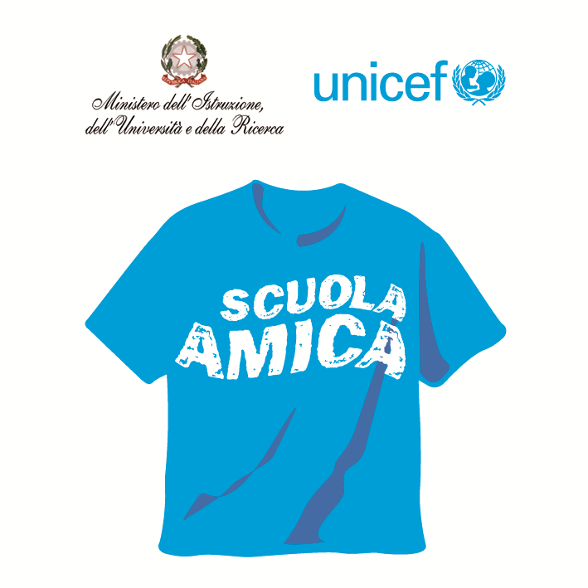
Ministero dell’Istruzione dell’Università e della Ricerca
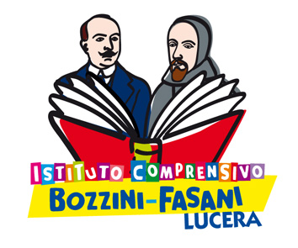



Istituto Comprensivo “Bozzini – Fasani”
Via Raffaello - 71036 LUCERA

Convenzione Internazionale ONU dei Diritti dell’Infanzia: 20 novembre 1989
ratificata dallo Stato Italiano con la L . 176 del 27 Maggio 1991
________________________________________________________________________________________________________________________________________________________________

Circolare n. 73

Ai docenti
Scuola dell'Infanzia
Scuola Primaria
Scuola Secondaria di 1° grado

Oggetto: Piano Nazionale Scuola Digitale.

Il Liceo Scientifico "A. Volta" di Foggia organizza corsi di formazione sulla "Didattica con le Tic", per i quali è prevista una fase di preiscrizione dal 04/02 al 14/02/2015 e, a seguire, una fase di iscrizione sulla Piattaforma POLIS.

I docenti che intendono partecipare ai corsi di formazione devono comunicarlo allo scrivente ed effettuare personalmente la preiscrizione al seguente link:
http://www.itdeleddalecce.gov.it/index.phpoption=com_content&view=article&id=1014&Itemid=1856.

I corsi hanno la durata di 8 ore secondo un calendario che si può visionare in questo Ufficio.

Il Dirigente Scolastico
Prof. Mario Tibelli

